- 小技巧
- GIF动画失真解决方法
- 方法一：
http://laiba.tianya.cn/tribe/showArticle.jsp?groupId=31184&articleId=660509；
- 方法二：
一、如果你在FLASH编辑时里面有图是位图，即不是矢量图的话，在库里右键点击该图，在选“属性”，在“允许平滑”该项打上勾；
二、做好作品后，按Ctrl+Alt+Shift+s，在导出面板那的“平滑”要确认打上了勾；
三、如果还不满意，可以在FLASH里把图做大，而在导出时的GIF图选择大小时把输出的GIF图的比例选小，比如你在FLASH里做的场景大小是800*600，而就输出400*300的GIF图，来减小导出时象素的损耗；

以上两种方法均未实验过
- 整体旋转已经做好的flash
- 假设当前的flash动画为flashlong.swf
- 在flash中新建一个场景大小和flashlong.swf一样的文件。
- 在第一帧新建一个MC并命名为aa。并在该frame中加入以下action:
_root.aa.LoadMovie( "flashlong.swf ");
- 将aa这个MC转90度。
- 将此文件输出为flashlong1.swf，并和flashlong.swf放在同一目录。
- 在网页里将此文件插入即可.
注，直接在网页里没有参数可以设置让它转90度。
让这个flash嵌入在一个新建的flash中间。在那个flash中旋转不就行了。。。

- 改变画布大小
已经做好的FLASH，如果要改变画布大小，但是如果改变画布大小后，就必须改变里面许多元素的坐标才能保证整个画面效果不变，如何才能即改变画布大小，又不用改变元素坐标呢？下面即是解决方法：
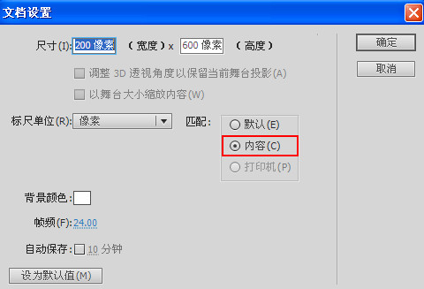
请看上图，在“文档设置”对话框中，选择“匹配内容”，画布大小就会按画布中的内容来自动调节画布的大小，这样整个画面的效果就不会改变，自然也就不会改变画布中元素的坐标了。

- PNG图片失真
在FLASH中导入PNG透明图片会有失真现象，原因不明（没有进行任何缩放）

